
ESTAÇÃO SUPERMERCADO
Orientações para a vivência

27

Reflexões:
Que situações de compra e venda utilizando o dinheiro o grupo conhece? Que produtos podem ser encontrados em um supermercado? Qual a relação entre o valor do produto e o dinheiro de papel? Que outras relações podem surgir em um ambiente de compra e venda? Que operações matemáticas são possíveis observar nessas relações?

Consigna:
Vamos montar um supermercado em nossa escola?

Orientações:
Peça que as crianças tragam para escola folhetos com produtos do supermercado. Dialogue sobre os produtos, verifique que números reconhecem, quais produtos utilizam em casa e na escola etc.

Sugestões:
- Proponha que recorte e cole os produtos do folheto separando em categorias. Imprima uma folha para esta atividade no material impresso desta vivência: ESTAÇÃO SUPERMERCADO - PARTE 1.
- Peça às crianças que tragam embalagens de produtos para montar um supermercado. Discuta o tipo de produto, para que serve e quanto deve custar. Utilize as folhas impressas desta vivência para colocar o preço em cada embalagem: ESTAÇÃO SUPERMERCADO - PARTE 2.
- Escolha um local com divisórias, cestos e prateleiras para ser o supermercado. Separe e encoraje as crianças a nomear as seções utilizando o material impresso desta vivência: ESTAÇÃO SUPERMERCADO - PARTE 3.
- Com a ajuda do grupo, organize as embalagens trazidas nas seções.
- Imprima e corte o dinheiro e o cartão de crédito do material impresso desta vivência e disponibilize ao grupo. Reproduza em quantidade suficiente para todas as crianças e, se possível, em papel com gramatura maior. Utilize o material impresso desta vivência: ESTAÇÃO SUPERMERCADO - PARTE4.
- Combine quem vai atuar como caixa e como cliente, podendo-se revezar as funções. Deixe cestas disponíveis para as compras e auxilie no momento das operações, sempre que for solicitado. Encoraje as crianças a registrar seus cálculos e os caminhos encontrados para resolução do desafio. Utilize o material impresso desta vivência: ESTAÇÃO SUPERMERCADO - PARTE 5.
- Encoraje as crianças a compartilhar com os colegas as estratégias que utilizaram, para que quando forem fazer compras possam usar cálculos com estratégias semelhantes.

Consigna:
O nosso supermercado está muito bacana, cheio de produtos. Vamos fazer um folheto com os produtos aqui vendidos para divulgar com todos da escola?

Sugestões:
- Peça que as crianças construam um encarte para o supermercado utilizando o material impresso desta vivência. Elas podem desenhar os produtos e colocar preços. Outra opção é recortar de encarte de supermercado ou revista os produtos e colar ao lado dos desenhos. Disponibilize o folheto próximo ao supermercado. Utilize o material impresso desta vivência: ESTAÇÃO SUPERMERCADO - PARTE 6.
- Convide outras crianças e educadores da Pré-escola para conhecerem e fazerem compras no supermercado.

ESTAÇÃO SUPERMERCADO – Parte 1
Produtos encontrados nos folhetos do supermercado
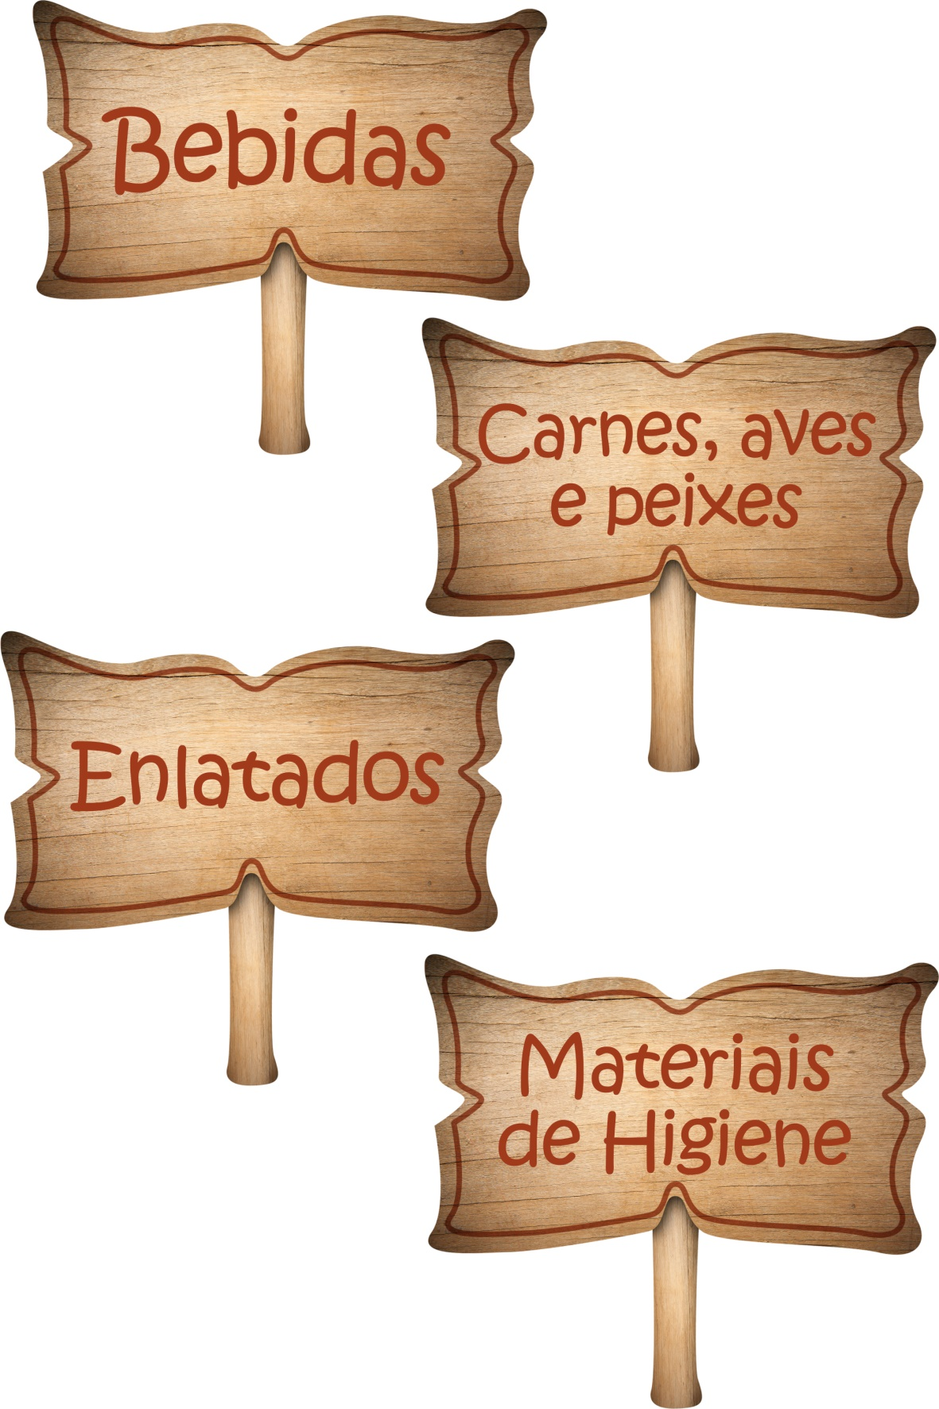
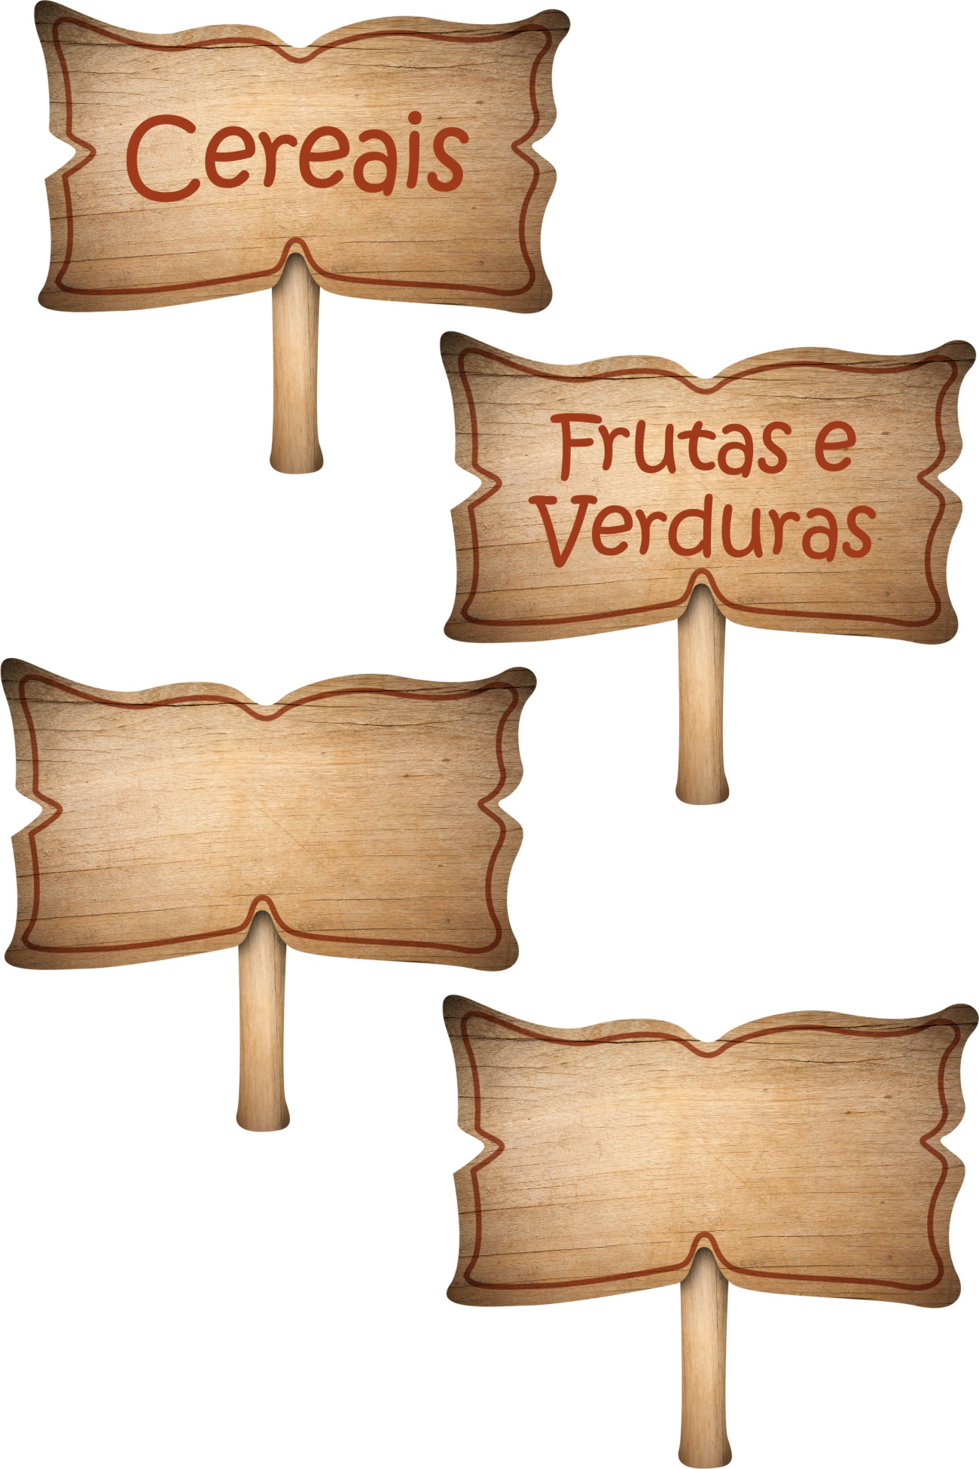
ESTAÇÃO SUPERMERCADO – Parte 2
Etiquetas de preço

ESTAÇÃO SUPERMERCADO – Parte 3
Seções do supermercado
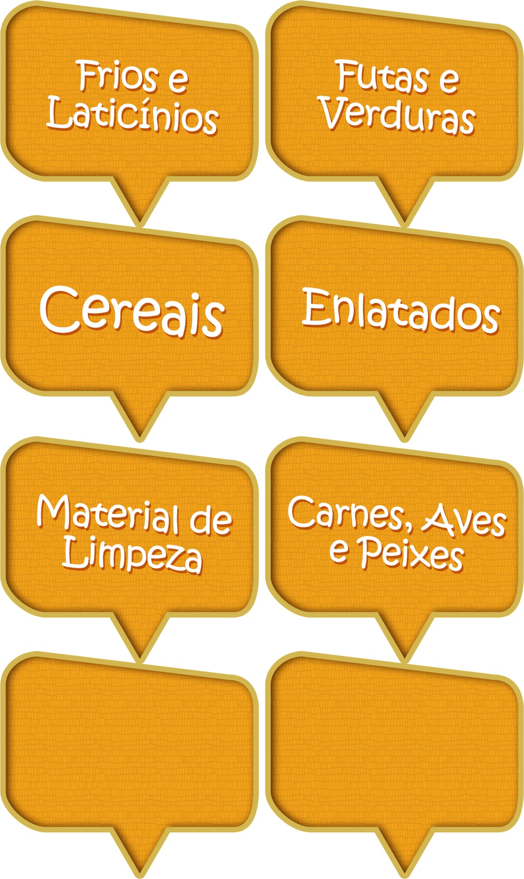
ESTAÇÃO SUPERMERCADO – Parte 4
Dinheiro
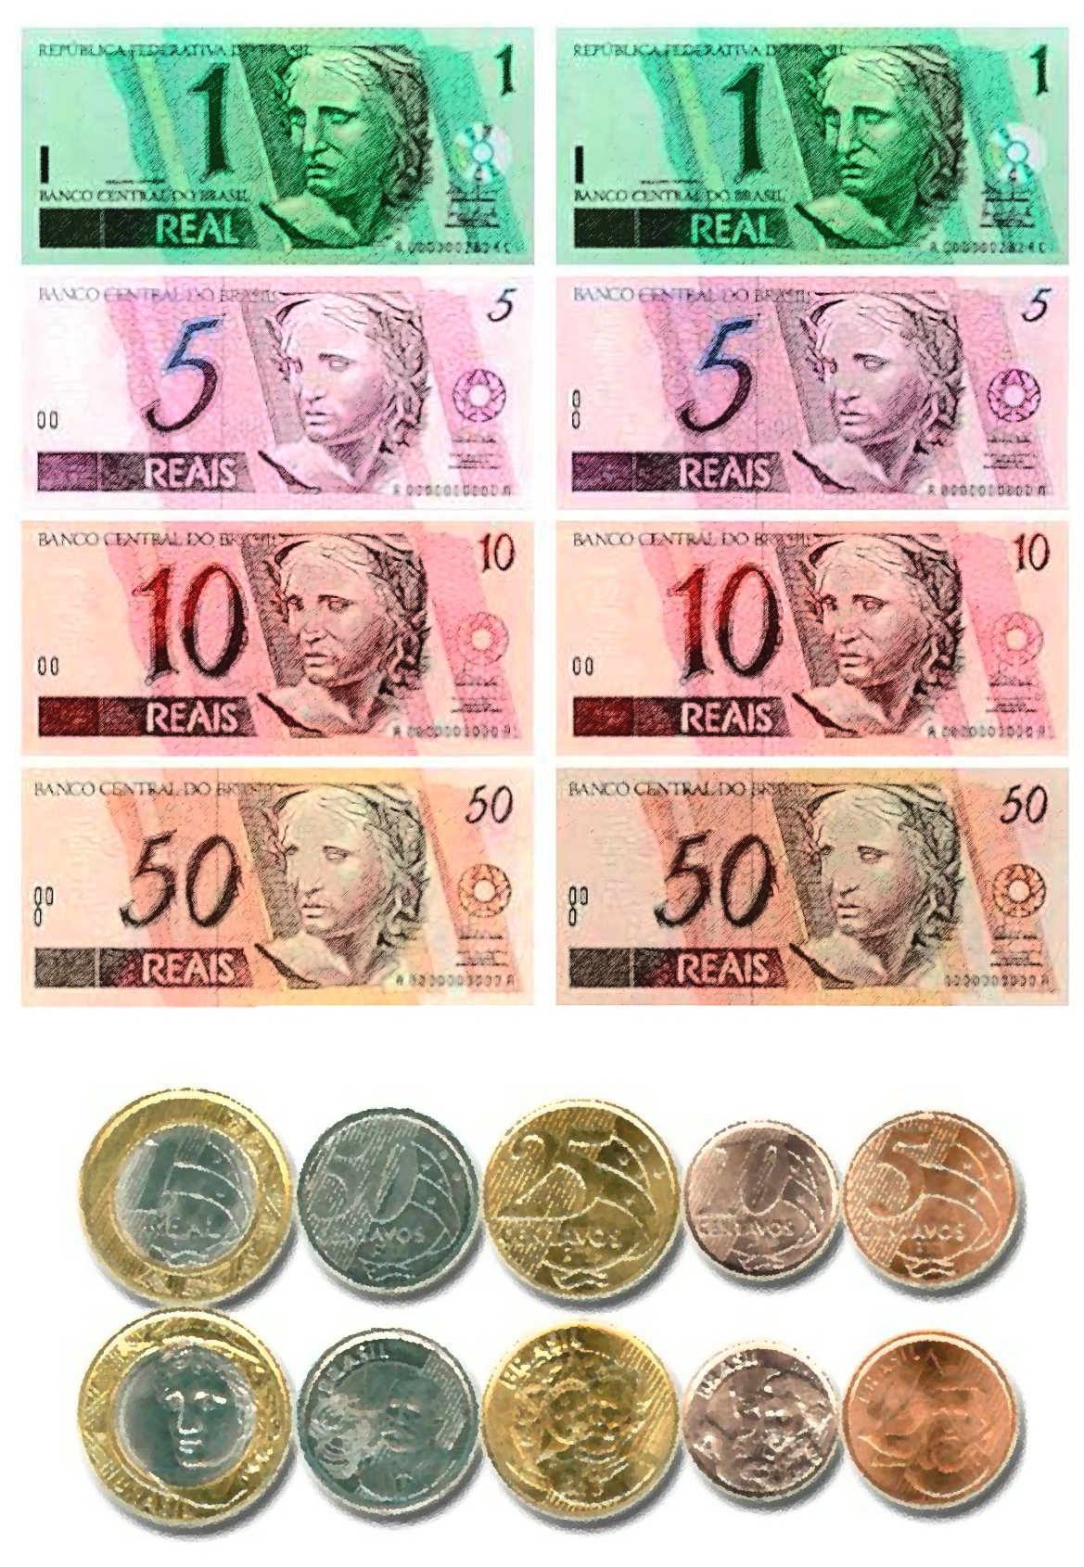
ESTAÇÃO SUPERMERCADO – Parte 5
Cartão de crédito
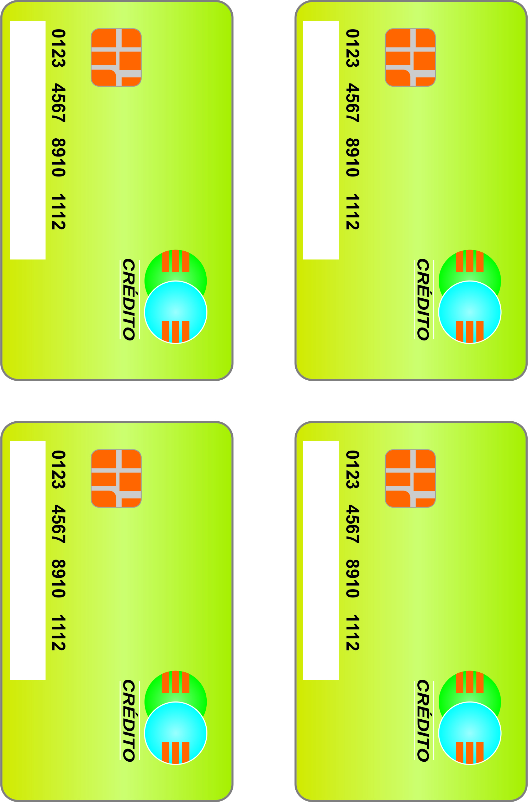

ESTAÇÃO SUPERMERCADO – Parte 6
Registro de cálculos

Nome: Data:

